第16周作业解析

一、本周作业重点分析

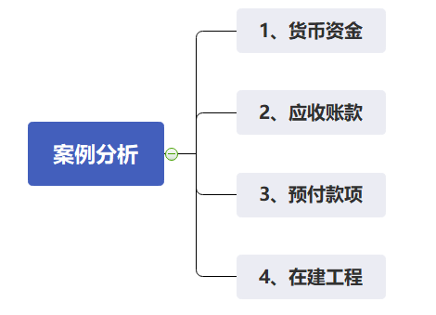

二、重点科目的财务造假识别

（一）货币资金造假分析

1.分析思路：

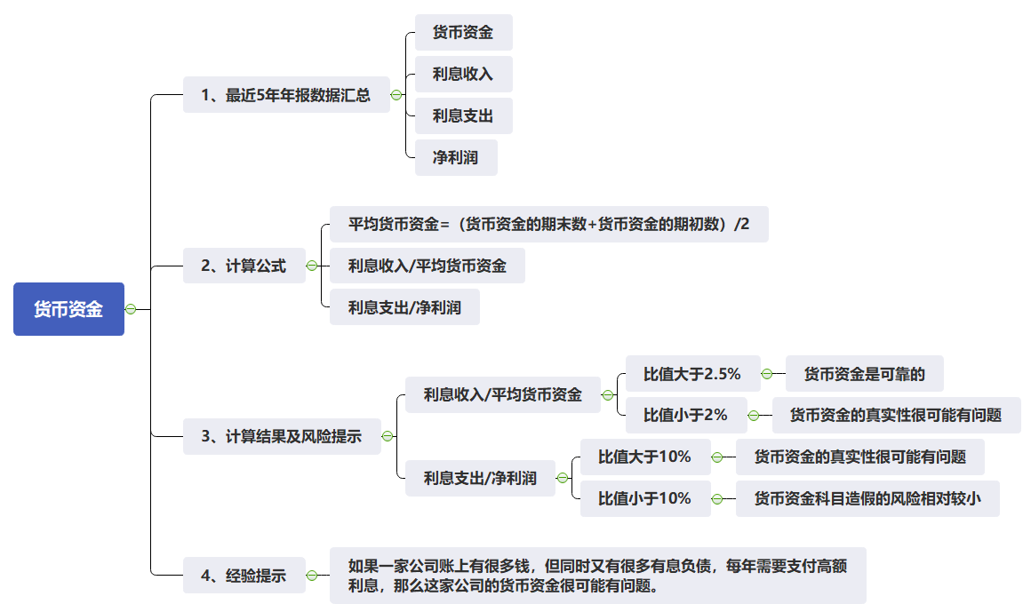

2.数据收集汇总：货币资金、利息收入、利息支出、净利润及指标计算



利息收入和利息支出需要在财务费用的注释中查找，这里引入一个小知识点：各个科目的注释（明细）在哪里找？

查找位置：

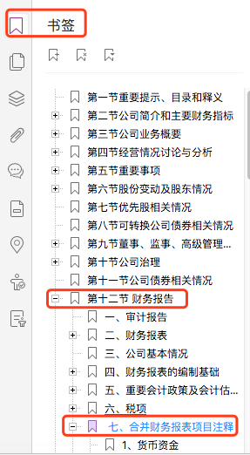

打开福昕阅览器➡书签➡财务报告➡合并财务报表项目注释

合并财务报表项目注释是对财报各个科目明细的披露。

利息收入和利息支出的查找，找到“合并财务报表项目注释”项下的“财务费用”科目，如下图：

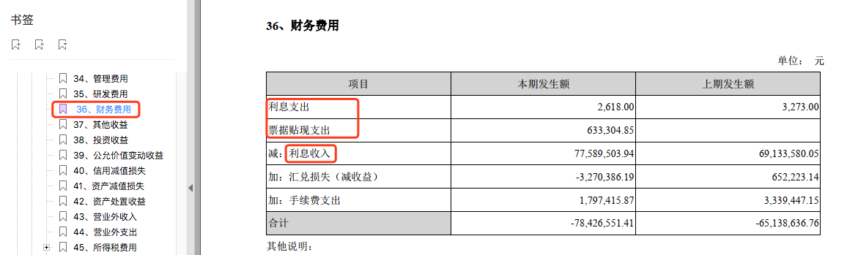

上图是2019年的情况，其中票据贴现支出，需要向银行支付利息，也属于利息支出，所以2019年的利息支出为2618元加633,304.85元。

3.分析异常

根据计算结果我们可以看出，近五年洋河股份利息收入占平均货币资金的比值基本维持在什么水平？近五年的利息支出占净利润的比值基本维持在什么水平？

4.根据分析得出结论

根据以上分析，我们可以判断洋河股份的货币资金有没有财务造假风险？

（二）应收账款造假分析

1.分析思路：

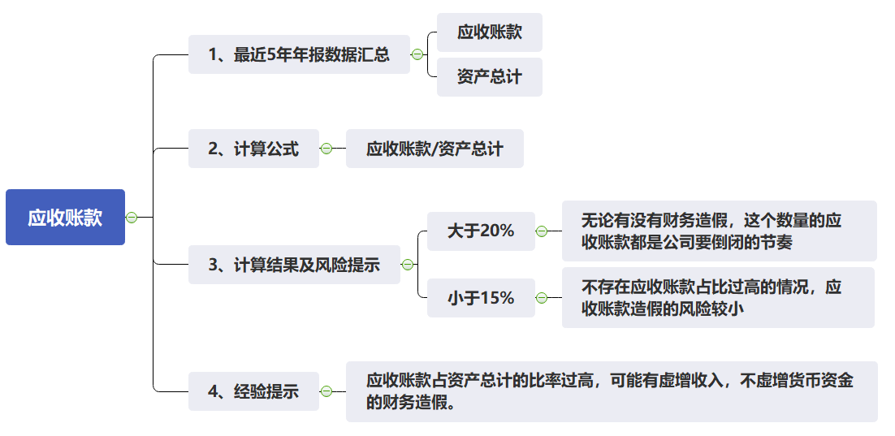

2.数据收集汇总：应收账款、资产总计、应收账款/资产总计



3.分析异常

根据计算结果我们可以看出，近五年洋河股份应收账款占资产总计的比值各是多少？近五年变化趋势是怎么样的？这种变化是好事还是坏事呢？

4.根据分析得出结论

根据以上分析我们可以判断出洋河股份应收账款的财务造假风险怎么样？

我们还可以拓展看一下，对应收账款的账龄进一步分析，看看1年以内的应收账款占总资产比例为多少？应收账款坏账准备的计提比例如何？进一步判断科目的风险怎么样？

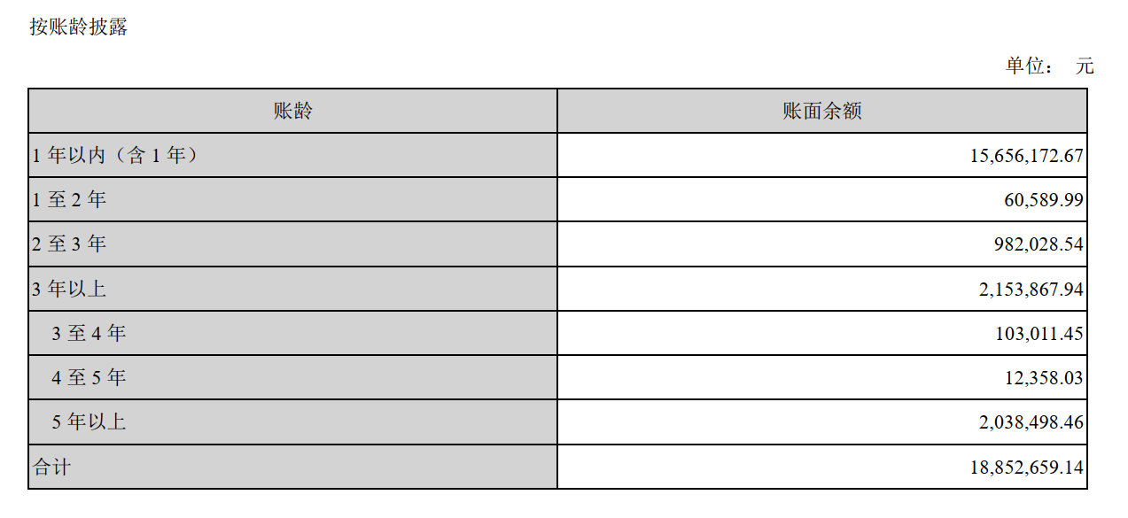

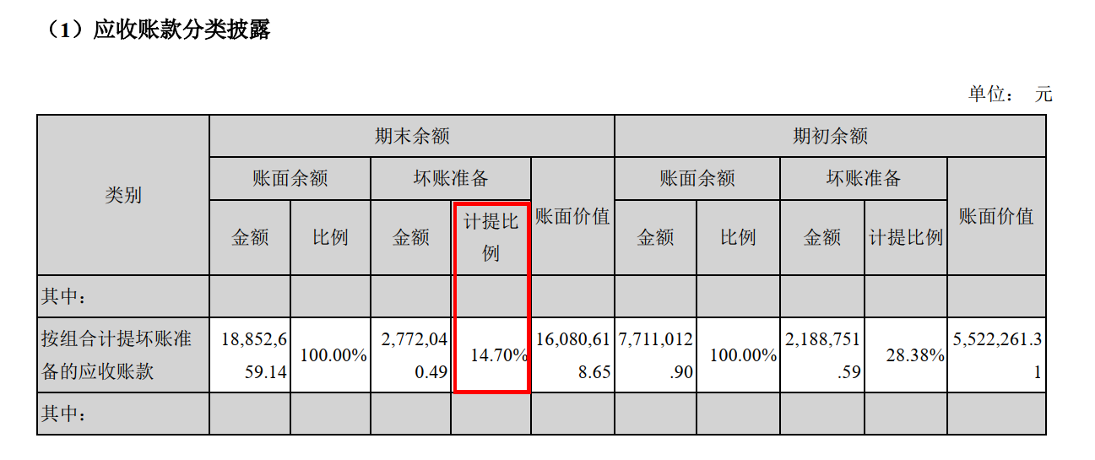

（三）预付款项造假分析

1.分析思路：

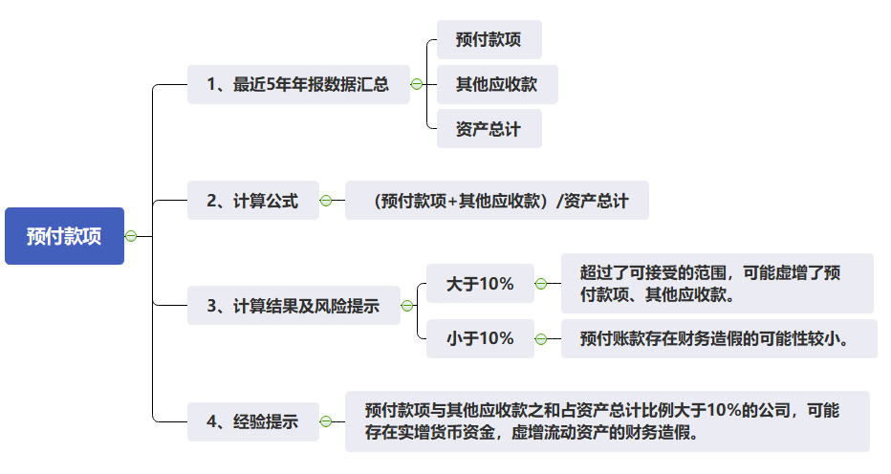

2.数据收集汇总：预付款项、其他应收款、资产总计及相关指标计算



3.分析异常

根据计算结果我们可以看出，近五年洋河股份预付款项和其他应收款占资产总计的比值各是多少？近五年变化趋势是怎么样的？这种变化是好事还是坏事呢？

4.根据分析得出结论

根据以上分析，我们可以判断出洋河股份通过与关联方之间的预付款项、其他应收款进行财务造假的风险怎么样呢？

（四）在建工程造假分析

1.分析思路：

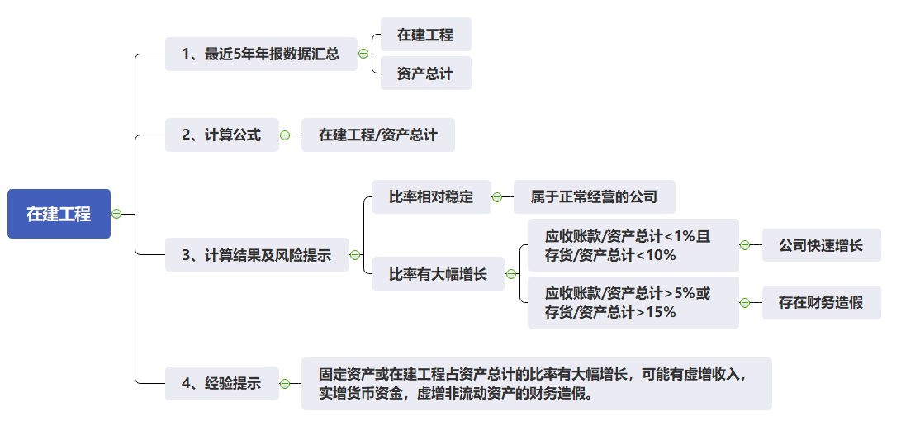

2.数据收集汇总：在建工程、总资产、在建工程/资产总计



3.分析异常

根据计算结果我们可以看出，近五年洋河股份在建工程占资产总计的比值各是多少？近五年变化趋势是怎么样的？这种变化是好事还是坏事呢？

4.根据分析得出结论

根据以上分析，我们可以判断在建工程虚增收入的风险怎么样呢？